KAUNO TECHNOLOGIJOS UNIVERSITETAS

INFORMATIKOS FAKULTETAS

OBJEKTINIS PROGRAMŲ PROJEKTAVIMAS 2019

3 etapas

Darbą atliko:

Ignas Jasonas IFF-6/6

Aurimas Butkus IFF-6/7

Donatas Velička IFF-6/1

Priėmė:

Dėstytojas Barisas

KAUNAS 2019

## UML diagrama

### Client side

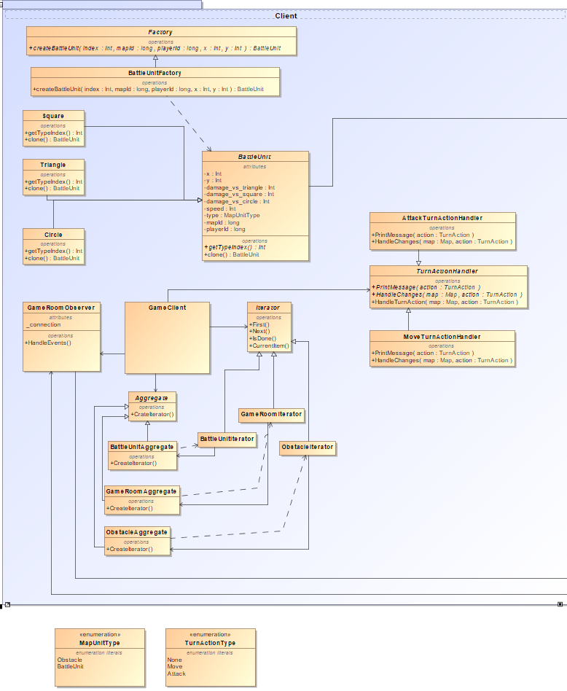

### Server side

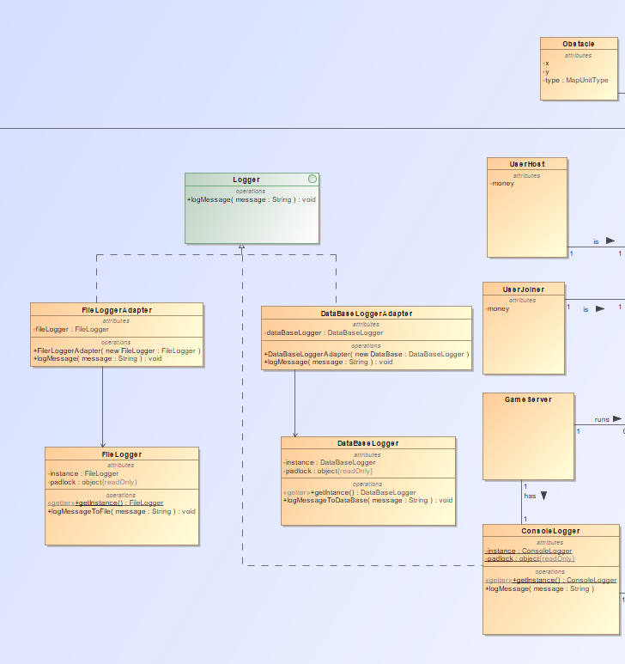

### 

## Šablonų įgyvendinimas

### Template method

### Kodo fragmentas

### TurnActionHandler klasė

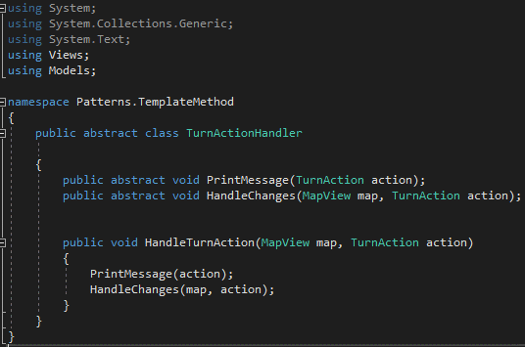

### MoveTurnActionHandler

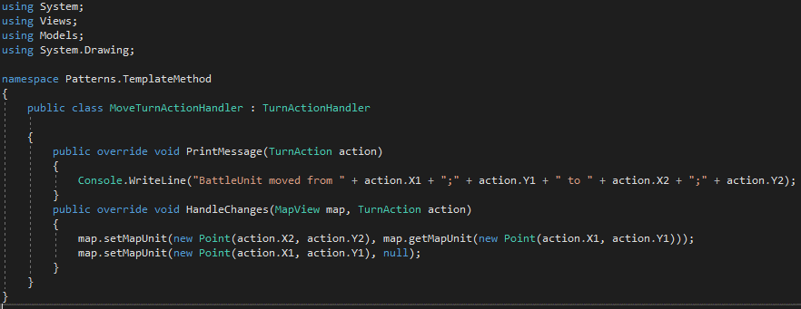

### AttackTurnActionHandler

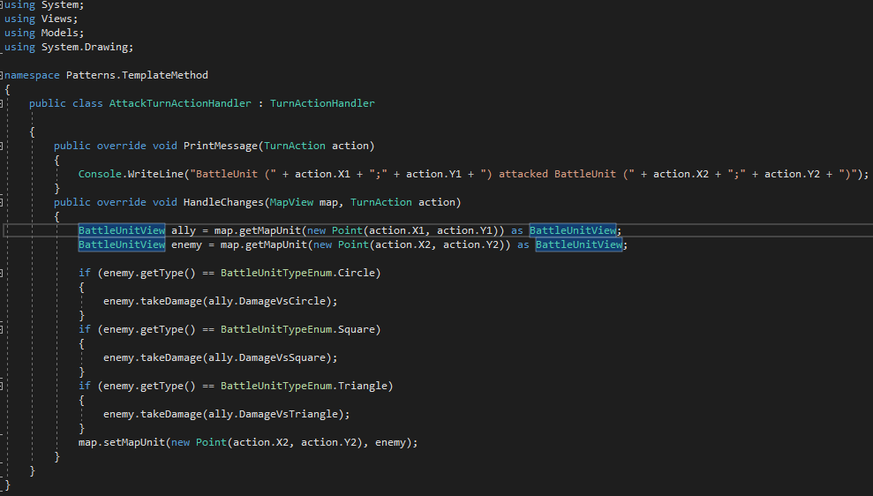

### Panaudojimo atvejis

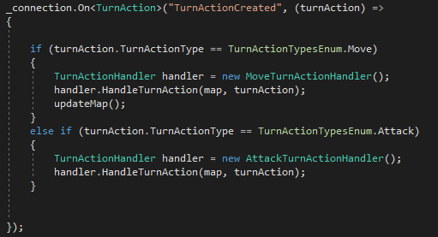

### Pagrindimas

Kadangi pas mus žaidėjas su kariu gali atlikti kelis veiksmus, kurių struktūra yra panaši, bet įvykdymas skirtingas, galime panaudoti Template Method šabloną. Šiuo atveju atskiriame kiekvieno veiksmo vykdymą į skirtingas Template klases, ir įvykdome veiksmą sukuriant tos klasės objeką, priskiriant abstrakčiai klasei ir kviečiant jos pagrindinį metodą.

### Rezultatas

Veiksmų vykdymas patogiai atskirtas savo konkrečiose klasėse ir vykdomas teisingai.

### Iterator

### Kodo fragmentas

Į kodo fragmentą nedėjome kitų dviejų klasių iteratorių, nes jie labai panašūs ir naudojami taip pat.

### Aggregate klasė

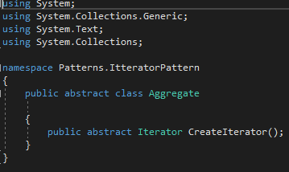

### Iterator klasė

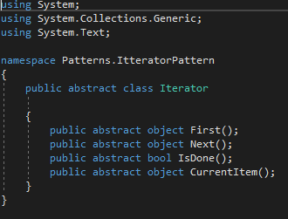

### BattleUnitAggregate klasė

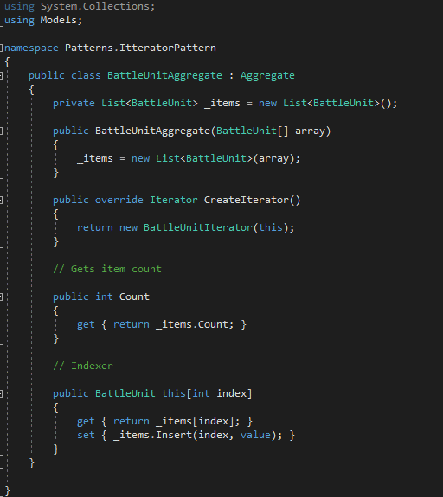

### BattleUnitIterator klasė

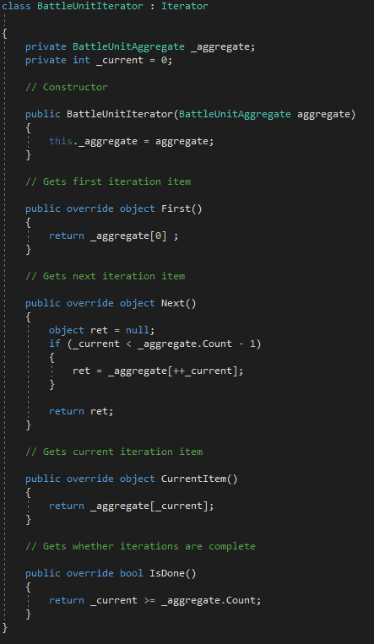

### Pagrindimas

Šį šabloną pritaikėme iteruoti iš serverio gautas masyvų struktūras iteruoti.

### Rezultatas

Sėkmingai iteruojamos duomenų struktūros

### šablonas

### Kodo fragmentas

### Pagrindimas

### Rezultatas

### šablonas

### Kodo fragmentas

### Pagrindimas

### Rezultatas